**Henri Aapeli Sutinen** **ANSIOLUETTELO**   
02.01.1991  
Veturitallinkatu 3 as 402  
40100 Jyväskylä  
+35844 3017 331 1.9.2014  
sutinen.henri@gmail.com

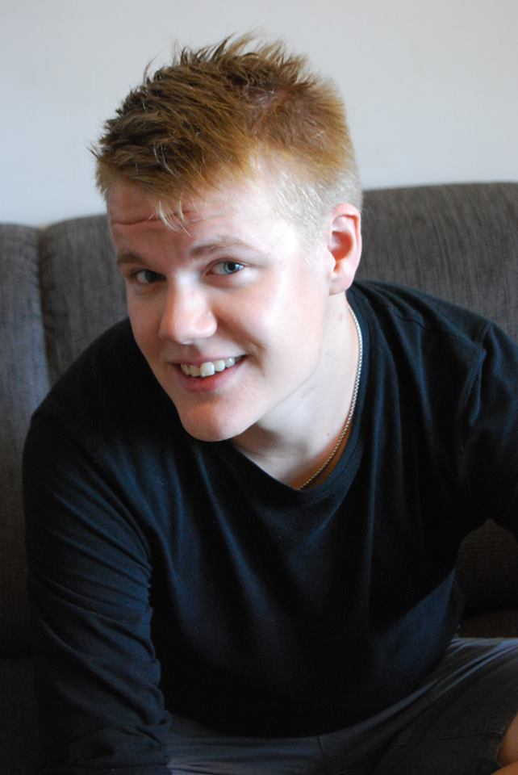

**KOULUTUS   
Jyväskylän ammattikorkeakoulu 08/2011 –**Mediatekniikan insinööri  
*Arvioitu valmistuminen: 2015 kevät*

**Kuopion klassillinen lukio 08/2007 – 05/2010**Ylioppilas  
*Kirjoitetut aineet: englanti, pitkä matematiikka, maantieto, fysiikka ja äidinkieli*

**TYÖHARJOITTELU (AMK)   
 N4S@JAMK (Need For Speed) 05/2012 – 08/2012** Junior Developer

*Toimin mukana Digilen ja JAMKin N4S-projektissa junior developerina. Vastasin projektin web-sivujen ohjelmoinnista sekä Unity 3D-ohjelmalla toteutetusta käyttöliittymäprototyyppien demoamiseen tarkoitetusta sovelluksesta. Toimin myös vastuuhenkilönä Unity 3D-projektissa.*

**VAIHTO-OPISKELU (AMK)**   
**NHTV Breda 09/2013 – 02/2014**  
International Media and Entertainment Management  
  
*Hain vaihto-opiskelemaan Alankomaihin, koska halusin parantaa ja syventää englannin kielen taitojani. Alankomaissa kävin kursseja, jotka keskittyivät mm. responsiivisien web-sivujen suunnitteluun ja toteutukseen, projektin hallintaan, markkinointiin sekä web- ja painotuotteiden käsittelyyn. Opiskelujen ajan kielenä oli englanti.*

**TYÖKOKEMUS**   
**Kuopion iso hautausmaa 05/2012 – 08/2012 ja 05/2013 – 08/2013**   
Puistotyöntekijä

*Työskentelin kaksi kesää kotipaikkakunnallani hautausmaalla. Työtehtäviini kuului puistonhoitajan työtehtävät ja hautuumaan työtehtävät yleisesti. Lisäksi joskus viikonloppusin toimin myös suntion tehtävissä hautajaisissa.*

**S-Market Puijonlaakso 05/2011 – 08/ 2011**  
Myyjä

*Myyjän tehtävissäni toimenkuvaani kuului työskentely varaston puolella, hyllytys, pullojen palautuksen hoito ja kassalla asiakkaitten palvelu.*

**Anttila / Top-Ten Kuopio 02/2011 – 04/2011**

Myyjä/harjoittelija

*Olin armeijan jälkeen harjoittelijana Kuopion Anttilassa ja Top Tenissä. Myyjän tehtävissäni toimenkuvaani kuului työskentely varaston puolella, inventaario ja kassa työskentely.*

**Suomen puolustusvoimat 07/2010 – 01/2011**

Varusmies

*Suoritin asevelvollisuuteni Kainuun prikaatissa jääkärikomppaniassa. Sotilasarvo jääkäri ja palvelusaika 6kk.*

**KIELITAITO**

**Suomi:** Äidinkieli  
**Englanti:** Erinomainen

**Saksa:** Välttävä  
**Ruotsi:** Välttävä

*08/2013 - 02/2014 vaihto-opiskelun aikana 5kk opinnot englanniksi.  
07/2013 – 02/2014 kirjoitettu 6kk englanninkielistä blogia.*

**TEKNISET TAIDOT JA MUUT   
  
Käyttöjärjestelmät**Windows 7 Erinomainen  
Apple OS X Erinomainen  
Linux Ubuntu Kiitettävä

**Microsoft ohjelmat**Word Erinomainen  
Powerpoint Erinomainen  
Access Hyvä  
Excel Kiitettävä  
Visual Studio Hyvä

**Adobe CS6**Photoshop Kiitettävä  
Illustrator Hyvä  
Premiere Pro Hyvä  
Dreamweaver Erinomainen  
Flash Professional Hyvä  
InDesign Hyvä  
AfterEffects Kohtalainen  
Audition Välttävä

**Ohjelmointi**HTML 5 Erinomainen  
CSS 3 Erinomainen  
XML Kiitettävä  
jQuery-kirjastot Kiitettävä  
JavaScript Hyvä  
ActionScript Tyydyttävä  
Java Kohtalainen  
PHP Tyydyttävä  
C++ ja C# Perusteet

**Tietokannat**  
MySQL Kiitettävä

**Julkaisujärjestelmät**WordPress Kiitettävä  
Drupal Tyydyttävä

**Projektimenetelmät**Scrum Hyvä  
Kanban Hyvä

**Muut taidot**

**Tietokoneiden kasaus**

**Git**

*Hallitsen tietokoneen käytön erinomaisesti. Olen harrastanut tietokoneiden kanssa kaikenlaista lähes koko ikäni. Tulevaisuudessa haluan kehittää osaamistani ja pysyä ajan tasalla uusista tekniikoista ja tavoista tehdä asioita.*

**TYÖNÄYTTEET**

**http://www.henrisutinen.github.io 08/2014**

*Uudistin omat websivuni ja toteutus tapahtui elokuussa 2014. Alustavan layoutin tein käyttäen Adobe Illustratoria ja rakensin sivuston responsiivisuuden käyttäen Zerogrid-grid-systemiä. Sivujen responssivisuus on testattu eri näyttölaitteilla mm. iPhone5, iPad mini, MacBook Pro ja FullHD-näytöllinen pöytäkone ja lisäksi selaimilla Chrome, Firefox, IE ja Safari. Ohjelmoinnissa käytin HTML5:ä, JQueryä ja CSS3:n uusia ominaisuuksia mahdollisimman paljon. Sivustolta puuttuu vielä oma esittely videoni, jonka päivitän sinne myöhemmin kun video on valmis. Tein sivuston nopealla aikataululla.*

**http://www.lottahintsa.fi 07/2014**

*Olemme toteuttamassa Miss Suomi 2013:lle, Lotta Hintsalle opiskelijatoverini kanssa web-sivuja. Sivusto on responsiivinen ja se on tehty Wordpressillä. Sivusto ei ole kuitenkaan vielä valmis, kun Lotalla on ollut kiireitä emmekä ole ehtineet saada sivustoa vielä valmiiksi.*

**https://blogit.jamk.fi/enjoyingbreda/ 07/2013 – 02/2014**

*Vaihto-opiskelun ajan kirjoitin englanninkielistä blogia.*

**http://student.labranet.jamk.fi/~F6818/php_latest/testdrive/index.php?r=account/index 12/2012**

*Verkkopalvelinohjelmointi-opintojaksolla toteutimme kulujen hallintajärjestelmän. Sovelluksen takana on MySQL-tietokanta, jonne käyttäjät voivat lisätä sekä menot että tulot. Sovellus on rakennettu Yii-Frameworkin päälle. Sovellusta voi testata tunnuksilla demo/demo.*

**http://student.labranet.jamk.fi/~F6818/wordpress/ 05/2012**

*Www-visualisoinnin kurssin harjoitustyönä tein oman Wordpress-teeman. Teema on rakennettu toisen teeman päälle ja siihen on tehty muutoksia. Teema responsiivinen ja sisältää image slider-komponentin.*

**http://student.labranet.jamk.fi/~F6818/flash_ajopeli/menu_start.swf 04/2011**

*Flash-ohjelmoinnin kurssilla tein harjoitustyönä pienen flash-ajopelin opiskelukaverini kanssa. Autolla kierretään rataa ja kello ottaa ajan ja näyttää aina parhaan kierrosajan näytöllä. Autolla on myös törmäyksen tunnistus. Tarkoituksena oli myös tallentaa parhaat tulokset tietokantaan, mutta aikaresurssit loppuivat kesken. Tämä on ensimmäisiä harjoitustöitä mitä olen tehnyt JAMKissa opiskellassani.*

**LISÄTIETOJA**Harrastukset *Salibandy, jääkiekko, videopelit ja lenkkeily.*Kuvaus itsestäni

*Olen rehti ja määrätietoinen joukkuepelaaja. Täsmällisyys ja parhaansa tekeminen kuvaavat minua henkilönä hyvin.. Asiakkaiden kanssa asioiminen on hallussa eikä ryhmässä tai yksin työskentely kumpikaan tuota ongelmia. Jos kohtaan ongelmia etsin tietoa ja ratkaisun. Pyrin kehittämään itseäni ja osaamistani jatkuvasti. Arvostan korkealle rennon letkeän, mutta tulosta tekevän työilmapiirin, jossa puhalletaan yhteen hiileen ja työntekijät ymmärtävät toisiaan.*

Tavoitteet

Haaveenani on tehdä monenlaisia erilasia asioita työelämissä. Haluan suunnitella ja toteuttaa etenkin web-sivuja ja web-sovelluksia ja kehittyä niiden tekemisessä paremmaksi. Jatkuvan tekemisen ja oppimisen kautta tavoitteeni on olla tulevaisuudessa osaava ja ammattitaitoinen web-developer tai web-designer. Tottakai olisi myös hienoa tehdä monipuolista työtä, johon kuuluisi esimerkiksi vaikkapa video editointia tai käyttöliittymäsuunnittelua.

**SUOSITTELIJAT   
Marko Rintamäki, konseptin alkuperäiskehittäjä, N4S@JAMK, Jyväskylä**  
050 407 1047  
marko.rintamaki@jamk.fi